**Laser de baixa potência na terapia da disfunção temporomandibular: revisão sistemática**

[socepis1@gmail.com](mailto:socepis1@gmail.com) Sociedade Cearense de Pesquisa e Inovações em Saúde

**João Gabriel de Souza Cavalcante¹, Nathalia Elen Barbosa dos Santos¹, Thiago Roberto Guerreiro Silva¹, Hellen Tomaz Araújo¹, Aline Kércia Adeodato Leitão²**

1Discente de Graduação no Curso de Odontologia na Faculdade Paulo Picanço gabrielsouza311@gmail.com

2 Docente do Curso de Odontologia na Faculdade Paulo Picanço

**Introdução:** Existem diversos métodos terapêuticos usados na disfunção temporomandibular (DTM). Dentre elas, encontra-se o laser de baixa potência, que ajuda na diminuição da sensação dolorosa em DTM. **Objetivo**: Realizar uma revisão sistemática sobre a eficácia do uso do laser de baixa potência em pacientes com disfunção temporomandibular dolorosa. **Método:** Realizou-se uma busca de artigos nas bases de dados PubMed e Scielo, buscando estudos clínicos realizados em humanos, artigos que relatam o uso do laser de baixa potência em tratamentos e o seu acompanhamento, publicados nos idiomas português e inglês, até o ano de 2019 com os descritores “Low-level”, “Laser Therapy”, “Myofascial Pain” e “Temporomandibular Dysfunction”. Foram excluídos artigos que não apresentavam clareza na metodologia ou não se adequavam à temática pesquisada. **Resultados:** Após a triagem sete artigos foram selecionados, nos quais os resultados apontaram quelaser de baixa potência pode ser utilizado como uma modalidade de tratamento no controle da disfunção temporomandibular dolorosa, possibilitando redução da intensidade de dor à palpação, melhora da percepção subjetiva da dor e da movimentação mandibular, podendo-se observar também efeitos positivos em aspectos psicológicos em pacientes com dor orofacial crônica. **Conclusão:** De acordo com os estudos antepostos, o uso do laser de baixa potência tem demonstrado em curto prazo, eficácia no auxílio da abertura bucal dos pacientes analisados, permitindo o alivio nas dores dos pacientes, possibilitando melhor qualidade de vida. Contudo, ainda não é um consenso na literatura sobre os melhores parâmetros específicos para gerar efeitos mais satisfatórios. Assim, são necessários mais estudos para desenvolver uma confirmação precisa dos resultados e avaliação de outras doses e protocolos.

**Palavras-chaves:** Laser de baixa potência; Dor miofascial; Disfunção temporomandibular.

**Área temática:** Tema livre.

**1. INTRODUÇÃO**

A Disfunção Temporomandibular (DTM) é uma doença multifatorial que ocorre a partir de problemas musculares, articulares ou como consequência de doenças sistêmicas. Alguns dos principais sinais e sintomas da DTM podem estar relacionados com dores nos músculos da mastigação (temporal, masseter, pterigoideo lateral e medial) ou na Articulação Temporomandibular (ATM). Ruídos articulares, retração gengival, dificuldade de abertura e fechamento, oclusão inadequada, zumbidos, cefaleias, dificuldade durante atividades físicas, como mastigar, deglutir e falar; sensibilidade em toda musculatura do sistema estomatognático, também fazem parte do diagnóstico. 1,2,3

A DTM é frequentemente encontrada em 86% da população, sendo mais comum em indivíduos do sexo feminino, que estão relacionadas com casos de oclusão dental, estresse emocional, que podem ser causados por fatores psicossociais externos;e depressão. 4 Os músculos da mastigação, junto com a ATM, dentes e as estruturas de suporte, apresentam uma tolerância estrutural especifica, sendo considerados de maior restrição. Desta forma, a sensibilidade associada à dor nas estruturas citadas aumenta, resultando em uma dificuldade de realização dos movimentos mandibulares devido à hiperatividade muscular, causando assim fadiga no músculo e dor no indivíduo. 5,6,7

Entre os diversos tratamentos disponíveis, vários incluem termoterapia, eletroterapia, ultrassom, agentes analgésicos, agulhamento a seco e Laser de Baixa Intensidade (LBI), 8 sendo este último, o exemplo de tratamento indicado quando há presença de dor, restrições de movimentos mandibulares, inflamação do tecido e instabilidade articular.9

A utilização de Laser de Baixa Potência (LBP) em condições de dor musculoesquelética tem sido descrita e discutida em estudos recentes, demonstrando resultados favoráveis no tratamento sintomático da dor, causando analgesia e promovendo um grau de conforto considerável aos pacientes no momento após sua aplicação. 7,10. O LBP é um tipo de tratamento não farmacêutico, seguro e de baixo custo financeiro, pouco invasivo para o paciente, sendo uma radiação situada na porção visível do espectro das ondas eletromagnéticas.7,11,12

Atualmente, o LBP é frequentemente utilizado em clínicas odontológicas, diminuindo a demanda relacionada às cirurgias complexas e invasivas para o paciente e o uso de uma grande quantidade de medicamentosno intuito de conseguir alívio de dor e regeneração tecidual. Porém, a maioria dos profissionais desconhece os efeitos do uso do LBP para o tratamento de DTM muscular, muitas vezes questionando o sucesso clínico. Por isso, seria interessante uma revisão de literatura que abordasse o tema, mostrando a eficácia e durabilidade do tratamento com LBP nos estudos mais recentes. 4, 13

Deste modo, o objetivo desta pesquisa é desenvolver uma revisão de literatura que aborde o tratamento com o Laser de Baixa Potencia em pacientes com Disfunção Temporomandibular Muscular e como este tratamento pode auxiliar numa melhor qualidade de vida dos pacientes.

**2. METODOLOGIA**

A pesquisa foi realizada através das bases de dados fornecidas pelo site de pesquisas PubMed e SciElo, buscando estudos publicados nos idiomas: inglês e português, entre os anos de 2010 e 2019, com os descritores em ambas as línguas: “Laser Therapy”, “TMD” e “Temporomandibular”. Vale ressaltar que também foi incluída nesse estudo uma pesquisa manual da lista de referência de artigos selecionados. (figura 1).

Inicialmente os artigos foram selecionados por título e resumo de acordo com a estratégia de pesquisa descrita. Artigos encontrados em mais de uma base de dados foram desclassificados**.** Os resultados que mais condiziam com objetivos dessa pesquisa tiveram os resumos lidos, caso os dados obtidos através do resumo fossem insuficientes, optou-se por ler o artigo completo.

Figura 1: Fluxograma de busca de artigos adotado nesse estudo.

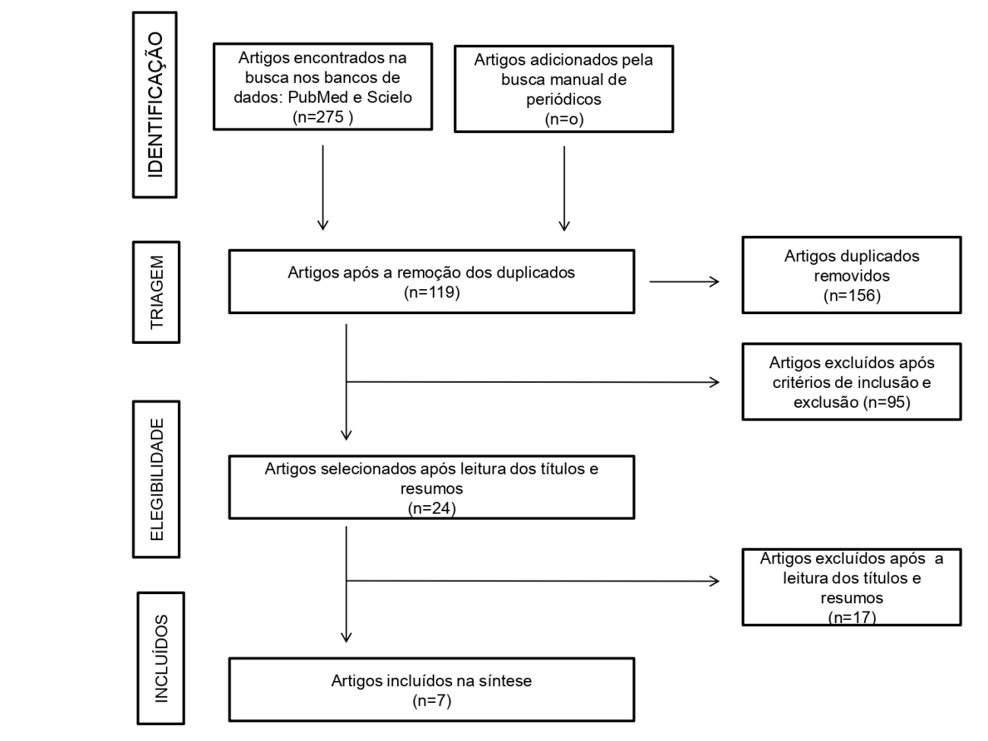

**3. RESULTADOS E DISCUSSÃO**

Os tratamentos disponíveis para DTM são variados e o diagnóstico clínico por um especialista é imprescindível para que o mais apropriado seja aplicado. Sendo relatado e recomendado em diversos artigos que o método escolhido em primeiro plano deverá ser conservador, reversíveis e não invasivo. 14,15. Após a análise da tabela dos artigos sobre DTM, concluiu-se que na maioria dos tratamentos utilizados nos pacientes, o LBP é eficaz no alivio das dores da ATM, permitindo um bem-estar significativo na qualidade de vida. Os resultados dos artigos selecionados estão demonstrados na tabela 1.

Tabela 1: Os resultados dos artigos selecionados.

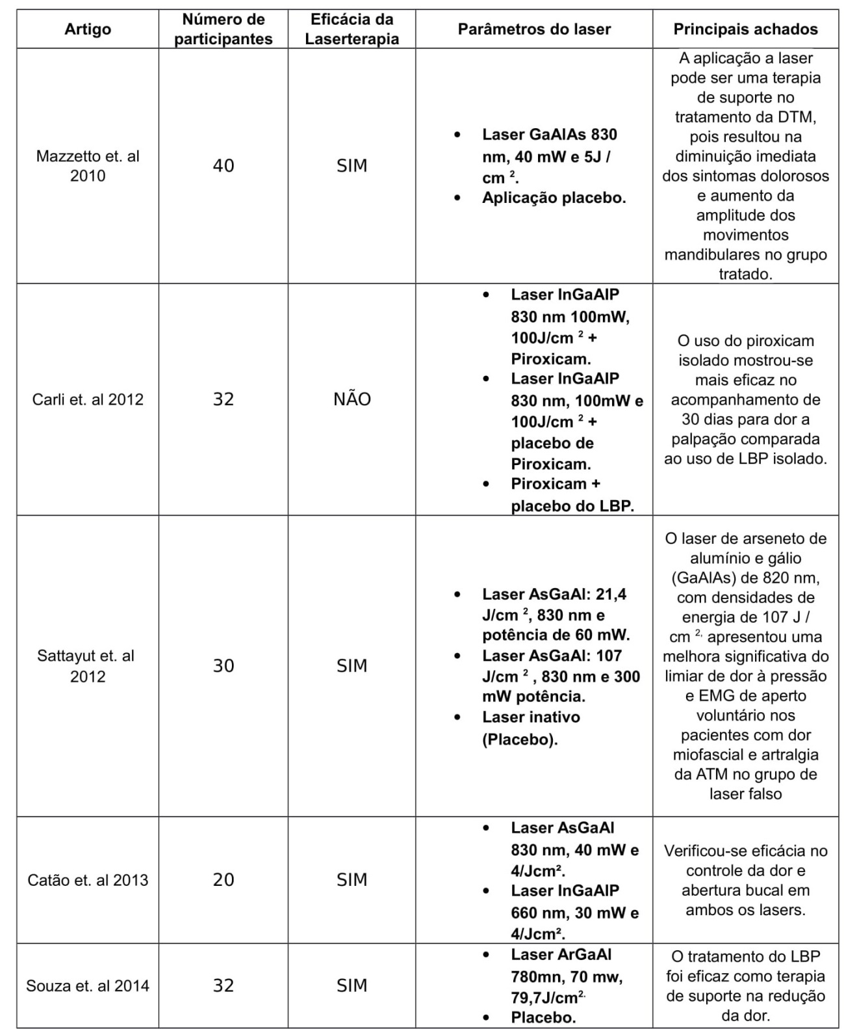

A DTM é uma doença que consistem em uma série de sinais e sintomas clínicos, que envolve a ATM e/ou a musculatura mastigatória. 16,17 A maioria dos pacientes que sofrem de DTM obtém alívio através de alguns tratamentos disponíveis no mercado, como o Laser de Baixa Potência – LBP, objeto de estudo desta revisão sistemática.

No momento inicial de diagnostico, cada paciente é analisado e tratado de acordo com as particularidades apresentadas, individualmente, ainda durante o processo de anamnese. O procedimento acontece dessa maneira por permitir a avaliação de grau do problema, para assim, designar o tratamento correto a ser seguido pelo profissional no paciente, sempre priorizando tratamentos conservadores. 18,19

Se tratando de alternativas, há uma grande variedade de tratamentos para DTM disponíveis que podem ser utilizadas. Podemos citar como exemplos de tratamentos conservadores, que fazem parte da primeira linha de escolha 5,16: (1) aconselhamento para reeducação do paciente e seu autocuidado, permitindo a cura e prevenindo trauma ao sistema músculo esquelético, (2) agentes farmacológicos, sendo analgésicos, corticosteroides e ansiolíticos, indicados para dor aguda 16,20, (3) terapia física, para ajudar no alívio da dor musculoesquelética e na restauração da função normal, (4) e a terapia de controle psicológico, que faz parte do controle dos pacientes crônicos diagnosticados com ansiedade e depressão. 16,21

O LBP é uma das formas de tratamento disponíveis no mercadoque possuem ação analgésica, anti-inflamatória e biorreguladora da função fisiológica. O método, que age diretamente na amplificação da luz por emissão estimulada de radiação, é uma radiação eletromagnética com características próprias que a diferem de uma luz comum 16,22, sendo divido em dois grupos: Laser de alta potência (LAP), uma terapia de intensidade elevada que pode levar a efeitos térmicos, e o LBP, terapia de baixa intensidade que consiste na absorção da luz pela estrutura biológica que desencadeia efeitos fotoquímicos, fotofísicos e fotobiológicos. 16,23

Estudos, como os realizados por Ortiz *et al* (2001)24; Costa *et al* (2015)16, revelam que o *LBP* possui efeito analgésico, tornando claro que o seu método de atuação se difere sobre os sítios com um número amplo de mecanismos, atuando diretamente no aumento dos níveis de endorfina no fluido espinhal e o aumento na produção de Adenosina Trifosfato (ATP), o que pode causar relaxamento muscular. 16,24

O uso dessa forma de tratamento de síndromes de dor musculoesquelética tornou-se comum por seu aspecto menos invasivo, e de baixo custo 7,11,17, se comparado a outras maneiras de tratar o mesmo problema, no mercado. Assim, o LBP vem obtendo uma grande relevância e aderência, por parte dos profissionais, como uma opção de tratamento considerável no recurso terapêutico de DTM. Estas afirmações só são possíveis graças à característica reversível, e sem efeitos colaterais do LBP. 26

Outra observação pertinente à maneira de lidar com que o LBP vem sendo posto em prática é que o mesmo tratamento é utilizado no controle das mais diversas afecções de DTM, dentre as quais podemos citar as mioarticulares, para o alívio de dor e regeneração tecidual. De modo geral, após a análise dos estudos selecionados, notou-se que os indivíduos do gênero feminino possuem uma maior propensão a desenvolverem disfunções temporomandibulares7,27. Ainda de acordo com a literatura, essa predisposição de dor nas mulheres estaria ligada ao fato de que nelas apresenta-se um menor valor de força muscular aplicada nos movimentos de abertura e fechamento da boca, causando maior disposição à fadiga, do que os homens atribuindo, assim, ao hormônio estrogênio, um fator de risco.4,29

Segundo, Costa *et al* (2015)16 após a análise dos efeitos da terapia LBP no tratamento de mialgia ou artralgia e mialgia, no musculo temporal, e masseter de 60 pacientes, os resultados obtidos foram satisfatórios, levando em consideração a melhora da dor 16. Assim, notou-se que os resultados obtidos assemelharam-se com o de Souza *et al* (2014)30, como o que foi explicitado no seu estudo que observou os efeitos da terapia de LBP em 30 pacientes que apresentavam um ponto de sensibilidade dolorosa com média intensidade, que concluiu que o LBP foi eficaz como terapia de suporte na redução da dor. 30

Levando em consideração as limitações encontradas a partir do uso do LBP em pacientes com DTM, podemos elencar que alguns fatores podem afetar diretamente o resultado da sessão, tais como o (1) comprimento de onda, (2) potência do aparelho, (3) tempo e (4) frequência de irradiação, fazendo com que o sucesso ou fracasso da laserterapia seja dependendo da dose utilizada na aplicação. 30, 31

Sobre o nível de dose ministrada pelo profissional no tratamento da dor muscular local, pode-se citar a dose inicial em torno de 10 J /cm² que controla a dor e o desconforto do paciente. Doses menores, como de 4 a 6 J/cm², possuem efeito no sistema circulatório e no atrofismo celular, atuando na eliminação das substancias alógenas, que intensificam a dor nos receptores. 30,31.32

Além da laserterapia, outras modalidades terapêuticas devem ser associadas para uma resposta positiva do tratamento no paciente, dentre elas a restrição dos movimentos mandibulares dentro dos limites indolores, a aplicação de calor úmido e a utilização de uma placa miorrelaxante.30, 31, 32

A partir das observações dos estudos selecionados e abordados nesta análise, acompanhado da tabela disponibilizada nesta pesquisa, pode-se concluir que a utilização de LBP mostrou-se eficaz em cinco tratamentos em um curto período de tempo, mesmo levando em consideração os diversificados parâmetros de aplicação da ferramenta. Já nos outros dois estudos, o LBP não obteve resultados positivos significativos se comparados ao placebo.

**5. CONCLUSÃO**

Dentro das limitações dessa revisão sistemática, observamos a existência de uma grande diversidade de tratamentos disponíveis para DTM. Porém, ainda há uma falta de consenso entre os profissionais quanto à técnica terapêutica mais apropriada para o tratamento e o real benefício de cada uma delas.

Logo, conclui-se que o laser de baixa potência tem demonstrado, em curto prazo, eficácia no auxílio da abertura bucal do paciente, permitindo o alívio nas dores dos pacientes, possibilitando melhor qualidade de vida. Contudo, ainda não é consenso na literatura sobre os melhores parâmetros específicos para gerar efeitos mais satisfatórios. Assim, são importantes mais estudos para esclarecer essa questão.

**6. REFERÊNCIAS**

1. Favero K. Disfunções da articulação temporomandibular: uma visão etiológica e terapêutica multidisciplinar [dissertação]. São Paulo: Centro de Especialização em Fonoaudiologia Clínica Motricidade Oral; 1999.
2. Molina O, Mazzetto M, Stechman J, Santos JR, Fernandes R, Pizzo R, et al. Distúrbios internos articulares. Retrodiscite em pacientes com Bruxismo e DCM-Características clínicas, diagnóstico e sugestões para tratamento. J Bras Oclusão, ATM e Dor Orofacial. 2001;1(1):67-75.
3. Costa LF, Guimarães JP, Chaobas A. Prevalência de distúrbios da articulação temporomandibular em crianças e adolescentes brasileiros e sua relação com má-oclusão e hábitos parafuncionais: um estudo epidemiológico transversal. J Bras Ortodontia & Ortopedia Facial. 2004;9(50):162-9.
4. Catão MHCV, Oliveira PS, Costa RO, Carneiro VSM. Avaliação da eficácia do laser de baixa intensidade no tratamento das disfunções temporo-mandibular: estudo clínico randomizado. Ver. CEFAC.2012.
5. Okenson JP. Fundamentos de oclusão e desordens temporomandibulares. São Paulo: Artes Médicas; 2000.
6. Albertini R, Aimbire FS, Correa FI, Ribeiro W, Cogo JC, Antunes E, Teixeira SA, De Nucci G, Castro-Faria-Neto HC, Zâgaro RA, Lopes Martins RA. Effetcs of different protocol doses of low power gallium-aluminum-arsenate (Ga-AI-As) laser radiation (650 nm) on carrageenan induced rat paw ooedema. J Photochem Photobiol B. 2004 May 27; 74 (2-3):101-7.
7. Assis TO, Soares MS, Victor MM. O uso do laser na reabilitação das desordens temporomandibulares. Fisioter. mov. vol.25 no.2 Curitiba Apr./June 2012
8. Carlsson GE. Epidemiology and treatment need for temporomandibular disorders. J. Orofac. Pain, Carol Scream. 1999;3(4):232-7.
9. Kalamir A, Pollard H, Vitello AL, Bonello R. Manual Therapy for temporomandibular disorders: a review of literature.J Bodyw Mov Ther. 2007;11:84-90.
10. Carrasco TG, Mazzetto MO, Mazzetto RG, Mestriner W. Low intensity laser therapy in temporomandibular disorder: a phase II double-blind study. Cranio. 2008;26(4):274-81.
11. Assunção D, Stall KR, Castilho LV, Amorim MH, Palma M, Fonseca PB. Tratamento fisioterapêutico da acne por meio do laser. Fisioter Mov. 2003;16(4):11-6.
12. Low J, Reed A. Eletroterapia explicada: princípios e prática. São Paulo: Manole; 2001
13. Fikackova H, Dostalova L, Vosicka R, Peterova V, Navratil L, Lesak J. Arthralgia of the temporomandibular joint and low-level laser therapy. Photomed Laser Surg. 2006;24(4):522-7.
14. Bontempo K, Zavanelli R. Desordem temporomandibular: prevalência e necessidade de tratamento em pacientes portadores de próteses totais duplas. Rev Gaúcha Odontol. 2011;59(1):87-94.
15. Sassi FC, Silva AP, Santos RKS, Andrade CRF. Tratamento para disfunções temporomandibulares: uma revisão sistemática. Audiol., Commun. Res. vol.23  São Paulo  2018  Epub 23-Abr-2018.
16. Costa SAP. Estudo do efeito analgésico do laser de baixa potencia na mialgia dos músculos mastigatórios: Estudo clínico randomizado duplo-cego [dissertação]. São Paulo: Universidade de São Paulo, Faculdade de Odontologia; 2015.
17. Núñez SC, Garcez AS, Suzuki SS, Ribeiro MS. Management of mouth opening in patients with temporomandibular disords through low-level laser therapy and transcutaneous electrical neural stimulation. Photomed Laser Surg. 2006; 24(1):45-9.
18. Jerjes W, Upile T, Abbas S, Kafas P, Vourvachis M, Rob J, et al. Muscle desordens and dentition-related aspects in temporomandibular disorders: controversies int the most commonly used treatment modalities. International archives of medicine. 2008; 1(1):23.
19. Carli ML. Eficácia do piroxican e laser de baixa potência no tratamento de artralgia da articulação temporomandibular: estudo clínico randomizado duplo cego [tese]. São Paulo: Universidade de São Paulo, Faculdade de Odontologia; 2012.
20. Gangarosa LP, Mahan PE. Pharmacologic management TMD-MPDS. Ear Nose Throat J. 1992; 61: 670-8.
21. Conti PCR, Oliveira W. Controle de pacientes crônicos e refratários a terapias convencionais. Disfunções temporomandibulares. São Paulo: Artes Médicas, 2002.
22. Castilho FT. Avaliação da ação da radiação laser em baixa intensidade no processo de osseointegração de implantes de titânio inseridos em tíbia de coelhos [dissertação]. São Paulo: Universidade de São Paulo, Instituto de pesquisa energéticas nucleares da Faculdade de Odontologia; 2003.
23. Tuner J, Hode L. Laser Therapy in dentistry and Medicine. Sweden: Prima Books, 1996.
24. Ortiz MC, Carrinho PM, Santos AS, Gonçalves RC, Parizzoto NA. Laser de baixa intensidade: princípios e generalidades – Parte 1. Fisioterapia Brasil. 2001 julh/ago; 2(4):221-040.
25. Assunção D, Stall KR, Castilho LV, Amorim MH, Palma M, Fonseca PB. Tratamento fisioterapêutico da acne por meio do laser. Fisioter Mov. 2003;16(4):11-6.
26. Shobha R, Narayanan Veenan S, Jagadish Pai BS, Jaishankar HP, Jijin MJ. Terapia a laser de baixa intensidade: uma nova abordagem terapêutica do distúrbio temporomandibular – um estudo randomizado, duplo cego e controlado por placebo. Indian Journal of Dental Research. 2017.
27. Venâncio RA, Camparis CM, Lizarelli RFZ. Low intensity laser therapy in the treatment of tempomandibular disords: a double-blind study. J Oral Rehabil. 2005 Nov; 32 (11):800-7.
28. Catão MHCV, Oliveira PS, Costa RO, Carneiro VSM. Avaliação da eficácia do laser de baixa intensidade no tratamento das disfunções temporo-mandibular: estudo clínico randomizado. Ver. CEFAC.2012.
29. Bezerra BPN, Ribeiro AIAM, Farias ABL, Farias ABL, Fontes LBC, Nascimento SR et al. Prevalence of temporomandibular joint dysfunction and different levels of anxiety among college students. Revista Dor. 2012;13(3):235-42.
30. Souza RDC. Eficácia da terapia com laser de baia potencia em pacientes portadores de disfunção temporomandibular. https://repositorio.ufrn.br/jspui/handle/123456789/24085.
31. Venâncio RA, Camparis CM, Lizarelli RFZ. Laser no tratamento de desordens temporomandibulares. JBA. 2002 jul/set; 2(7):229-34.
32. Sattayut S e Bradley P. A Study of the Influence of Low Intensity Laser Therapy on Painful Temporomandibular Disorder Patients. Journal for Laser surgery, Phototherapy and Photobioactivation. 2012 Sep 30; 21(3): 183–192.